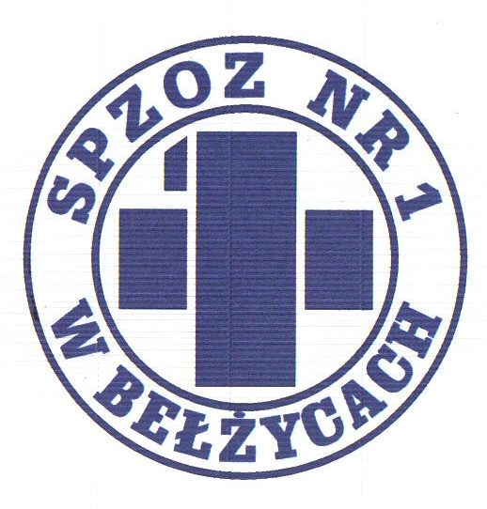
SAMODZIELNY PUBLICZNY ZAKŁAD OPIEKI ZDROWOTNEJ NR 1
W BEŁŻYCACH

24-200 Bełżyce, ul. Przemysłowa 44

NIP: 713-28-46-648, Regon: 432710721, Numer KRS: 0000208113
Bank Spółdzielczy w Nałęczowie, Filia w Bełżycach 96 8733 0009 0015 3113 2000 0010

Bełżyce, dn. 09.11.2023 r.

Informacja o zmianie treści Specyfikacji Warunków Zamówienia

Numer postępowania: ZP/U/39/2023
Tryb: Podstawowy art. 275 pkt. 1 ustawy Pzp

Dotyczy postępowania pn.: „Usługa świadczenia ochrony ubezpieczeniowej dla Samodzielnego Publicznego Zakładu Opieki Zdrowotnej Nr 1 w Bełżycach”.

Zamawiający działając w oparciu o art. 286 ust. 1 ustawy z dnia 11 września 2019 r. - Prawo zamówień publicznych (Dz. U. z 2023 r., poz. 1605 ze zm.), zgodnie z którym „W uzasadnionych przypadkach zamawiający może przed upływem terminu składania ofert zmienić treść SWZ” informuje o zmianie treści SWZ w:
ZADANIE NR 2
- W Załączniku nr 1 do SWZ – Szczegółowy opis przedmiotu zamówienia w zakresie zmian sum ubezpieczenia mienia;
- w tabeli nr 1 poz. 2: Jest SU 12 810 208, 08 zł, powinna być SU 12 835 858,08 zł,
- w tabeli nr 1 poz. 3: Jest SU 2 781 593,72 zł, powinna być SU 2 784 081,05,
- w tabeli nr 5 poz. 1: Jest SU 6 683 205,22 zł, powinna być SU 6 708 855,22,
- W załączniku nr 7 do SWZ – Wykaz mienia w odniesieniu do pozycji powyżej:
Pkt.1 poz. a) i b) – budynki i mienie, poz. c) sprzęt elektroniczny stacjonarny.

Pozostałe zapisy SWZ pozostają bez zmian.

Zamawiający odpowiednio załączył aktualne dokumenty tj.:
- Załącznik Nr 1 do SWZ – Szczegółowy opis przedmiotu zamówienia po zmianie
- Załącznik Nr 7 do SWZ-Wykaz mienia po zmianie

W związku z dokonanymi zmianami Załączników nr 1 oraz nr 7 – po zmianie do SWZ, Zamawiający przedłuża:
termin składania ofert do dnia 21.11.2023 r. godz.: 10:00.
termin otwarcia ofert do dnia 21.11.2023 r. godz.: 10:15.

Zamawiający informuje, że niniejsze zmiany treści SWZ stają się integralną częścią Specyfikacji Warunków Zamówienia i są wiążące przy składaniu ofert.

